**Gonçalo Cerveira**

* **Abstract Factory**

Package: biz.ganttproject.core/src/main/java/biz/ganttproject/core/chart/scene/AbstractSceneB uilder.java

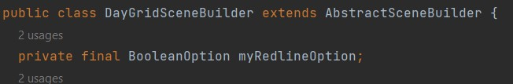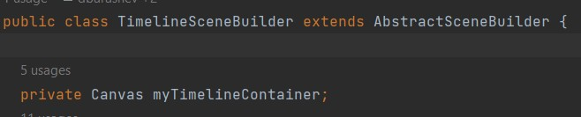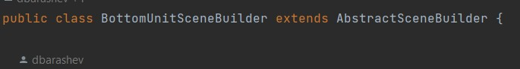

As classes ***DayGrindSceneBuilder***, ***TimeLineSceneBuilder*** e ***BottomUnitSceneBuilder*** funcionam através de uma superclasse, esta sendo a *AbstractSceneBuilder,* que assim arranja uma boa forma de criar objetos sem ter especificar as suas classes.

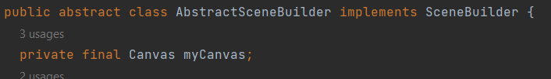

## Revisto por:

Mafalda Batalha

# State Pattern

Package: biz.ganttproject.core/src/main/java/biz/ganttproject/core/OperationStatus.java

A classe ***OperationStatus*** trata-se de um padrão que muda o comportamento de acordo com o estado.

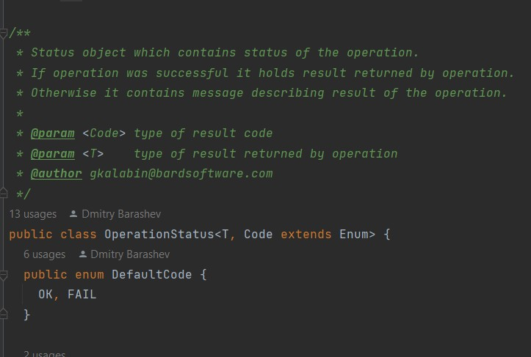

## Revisto por:

Rafael Mira

# Facade

Package: ganttproject/src/main/java/net/sourceforge/ganttproject/task/TaskActivity.java

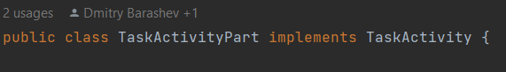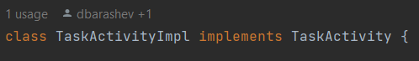

As classes ***TaskActivityPart*** e ***TaskActivityImpl*** implementam diretamente na interface ***TaskActivty***, ajudando o código estruturalmente, fazendo com que desse para esconder a complexidade da interface.

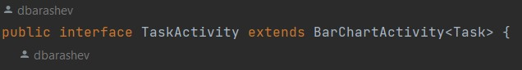

**Revisto por:** Rafael Mira